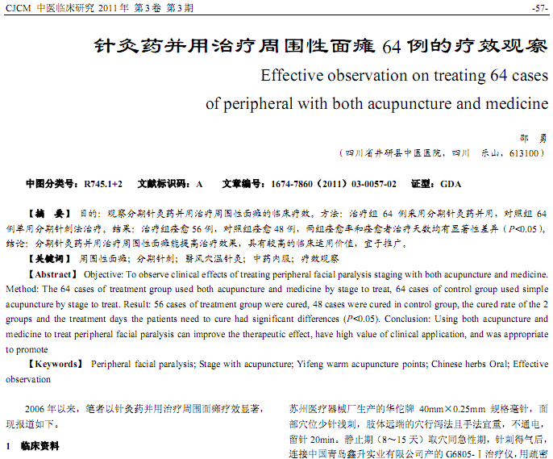
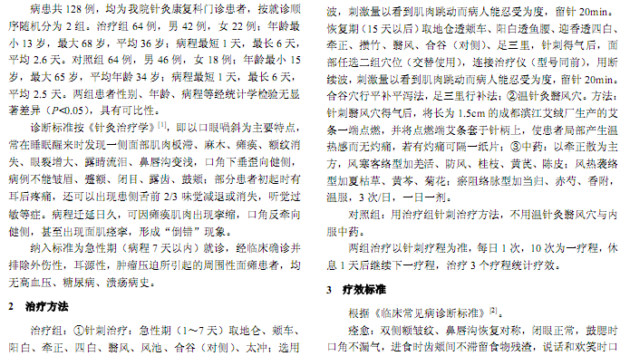
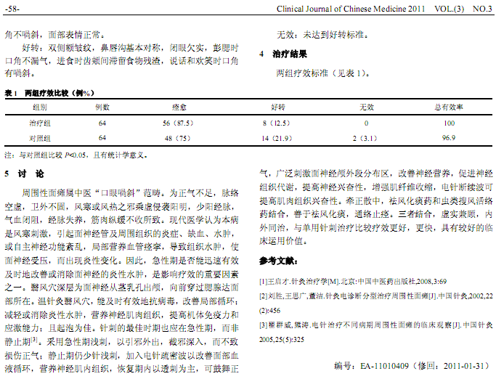
相似文献：
 | 浅谈对刺经筋治疗周围性面瘫 |  | 17-18
 | 透刺滞针配按摩法治疗陈旧性面瘫 |  | 11-12

